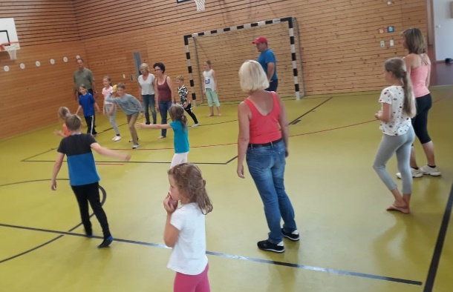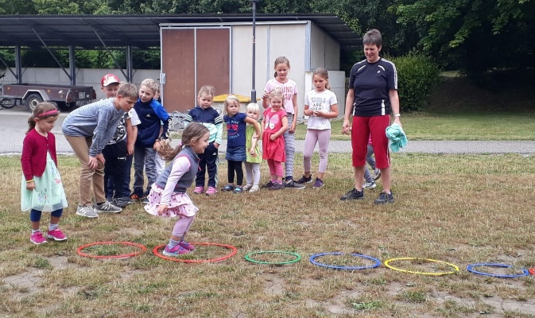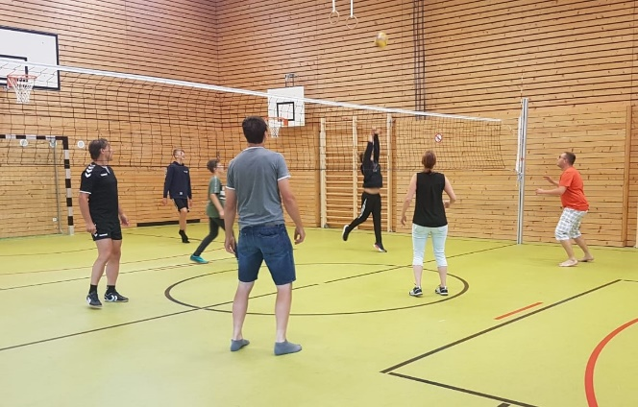**Ering.** Der neu gegründete Sportverein, Funsport Ering e. B., lud am Sonntag zu seinem ersten Sommerfest ein. Trotz des anfänglich regnerischen Wetters folgten zahleiche Mitglieder der verschiedenen Sparten der Einladung und kamen zur Turnhalle der Grundschule Ering. Nach der Begrüßung und der Programmvorstellung durch den Vorstand Eva gab es eine deftige Leberkäs Brotzeit. Frisch gestärkt konnte nun das Sportprogramm beginnen. Zunächst forderte die Volleyballjugend die anwesenden Eltern zu einem Spiel heraus. Trotz vollen Körpereinsatz mussten sich die Erwachsenen mit 19:25 geschlagen geben. Im Anschluss zeigten die Vorschulkinder zwischen 3 und 6 Jahren ihren Eltern, was sie in der wöchentlich stattfindenden Sportstunde schon alles gelernt haben und überraschten mit Geschicklichkeitsübungen. Ihre Trainerin zeigte, dass nicht nur mit Malen und Basteln, sondern auch mit gezielt ausgewählten Bewegungsspielen, die Entwicklung der Kinder gefördert werden kann. Beendet wurde die sportlichen Aktivitäten mit einem Geisterballspiel für die Schulkinder und Alle die sonst noch spielen wollten. Nach so viel Bewegung konnte es sich Jeder guten Gewissens bei Kaffee und Kuchen gemütlich machen. Die Kinder freuten sich über ein Eis. Es war ein sehr schönes erstes Sommerfest und es wird gewiss nicht das Letzte sein.